Załącznik do uchwały Nr XVI/96/2025
Rady Miejskiej Ząbkowic Śląskich
z dnia 30 stycznia 2025 roku
Wniosek o przyznanie stypendium dla osób zajmujących się twórczością artystyczną, upowszechnianiem kultury oraz opieką nad zabytkami
1. Dane osobowe kandydata:
- imię i nazwisko:................................................................................................................................
- adres:................................................................................................................................................
- telefon:...............................................................................................................................................
- e-mail:................................................................................................................................................
2. Informacja o dorobku twórczym wraz z opisem indywidualnych osiągnięć artystycznych:
...........................................................................................................................................................
...........................................................................................................................................................
...........................................................................................................................................................
...........................................................................................................................................................
...........................................................................................................................................................
...........................................................................................................................................................
3. Sposób wykorzystania stypendium:
-projekt stypendialny.....................................................................................................................
...........................................................................................................................................................
...........................................................................................................................................................
...........................................................................................................................................................
...........................................................................................................................................................
- harmonogram prac podczas pobierania stypendium:
.......................................................................................................................................................
.......................................................................................................................................................
.......................................................................................................................................................
.......................................................................................................................................................
.......................................................................................................................................................
.......................................................................................................................................................
.......................................................................................................................................................
.......................................................................................................................................................
5. Uzasadnienie wniosku:...................................................................................................................
...........................................................................................................................................................
...........................................................................................................................................................
...........................................................................................................................................................
...........................................................................................................................................................
...........................................................................................................................................................
.........................................
podpis/podpisy kandydata
..........................................
podpis wnioskodawcy

Klauzula informacja
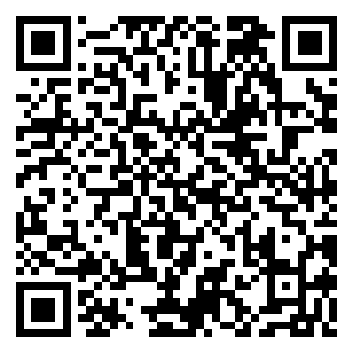
Stosownie do przepisów Rozporządzenia Parlamentu Europejskiego i Rady (UE) 2016/679 z dnia 27 kwietnia 2016 r. w sprawie ochrony osób fizycznych w związku z przetwarzaniem danych osobowych i w sprawie swobodnego przepływu takich danych oraz uchylenia dyrektywy 95/46/WE (ogólne rozporządzenie o ochronie danych) Dz.Urz.UE.L 2016 Nr 119, str. 1, ze zm., informujemy, że administratorem danych osobowych jest Gmina Ząbkowice Śląskie, ul. 1 Maja 15, 57-200 Ząbkowice Śląskie, NIP 887-16-35-243, REGON 890718461, tel. +48 (74) 816-53-00, email: urzad@zabkowiceslaskie.pl. Szczegółowe informacje dostępne są po zeskanowaniu kodu QR, na stronie WWW administratora pod adresem https://idpo.pl/klauzula.php?id=MzMzXzEwXzE5NQ== oraz w punkcie kontaktowym inspektora ochrony danych. Funkcję IOD pełni Tomasz Trzciałkowski email: iod@zabkowiceslaskie.pl .

